江苏省环境工程咨询中心项目申报系统

用户手册
（资金项目申报单位使用）

2015年03月

目 录
1前言 3
2系统访问 4
2.1项目申报系统 4
3用户注册 4
3.1单位用户注册 5
4项目申报管理 8
4.1系统登录 8
4.1.1 用户登录 8
4.2项目申报系统功能 11
4.2.1资金项目申报 11
4.2.2资金项目查询 13

1前言
感谢您使用《江苏省环境工程咨询中心资金项目申报系统用户手册》，本手册主要包括：前言、系统访问、用户注册以及项目申报管理介绍等部分。本手册主要为使用“江苏省环境工程咨询中心项目申报系统”（以下简称：项目申报系统）的江苏省环境工程咨询中心（以下简称：咨询中心）的管理人员、江苏省省内的资金项目申报单位（以下简称：项目申报单位）的操作人员提供系统操作方面的帮助。

2系统访问

2.1项目申报系统
打开浏览器（建议使用谷歌浏览器），在浏览器地址栏内输入访问地址（http://218.94.78.67:8080/hjzx）进入江苏省环境工程咨询中心项目申报系统（如图2-1）。
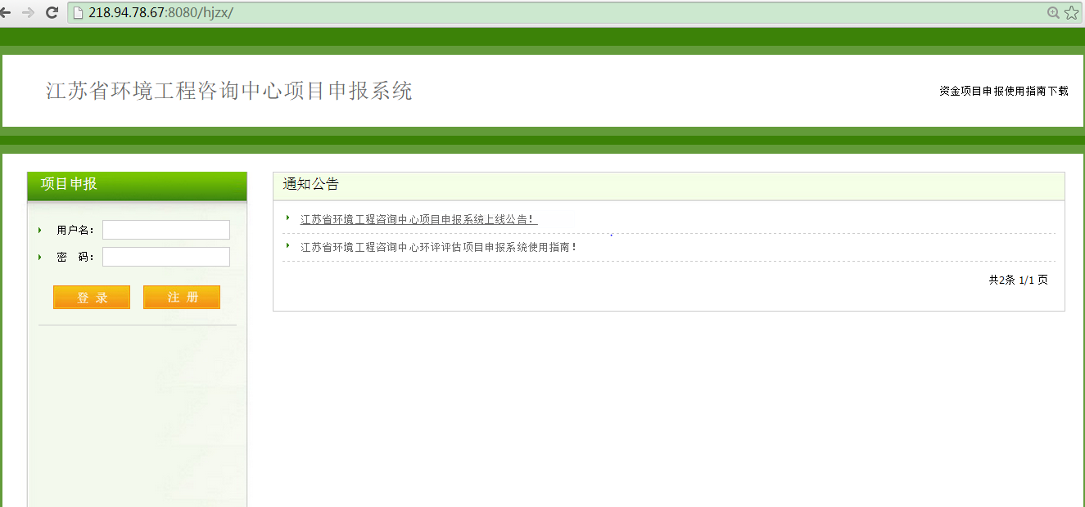
图2-1
谷歌浏览器下载方式：（1）、在360安全卫士或者腾讯电脑管家中的软件管理页面搜索‘谷歌浏览器’后，点击安装即可；（2）、通过项目系统首页通知公告中的下载地址进行下载,下载地址：http://218.94.78.67:8080/hjzx/detail.jsp?id=176396d0548b46979729d06e5d328bef。
（3）、在百度中搜索“谷歌浏览器下载”（下载地址http://rj.baidu.com/soft/detail/14744.html?ald。）；

3用户注册
“注册”按钮为尚未注册的单位用户提供向咨询中心提交用户注册申请的功能。

3.1单位用户注册
申请注册的资金项目申报单位操作人员在登录页面的左上角（如图3-1）点击“注册”按钮。
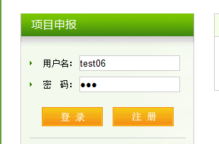
图3-1
系统自动跳转到“注册账号”界面，页面内所有标注了红色‘*’的信息（如图3-2）为必填内容。
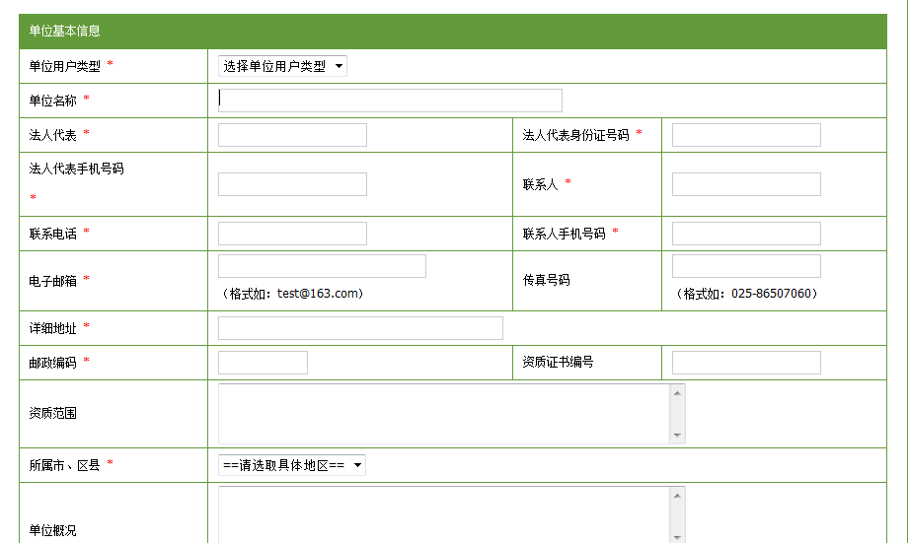
图3-2
下面对“注册账号”界面内的各模块信息进行说明：
- 单位基本信息
单位基本信息页面中需输入当前注册的项目申报单位的基本信息，其中带有红色‘*’标记的为必填项，填写单位用户类型、单位名称等信息（如图3-3）。
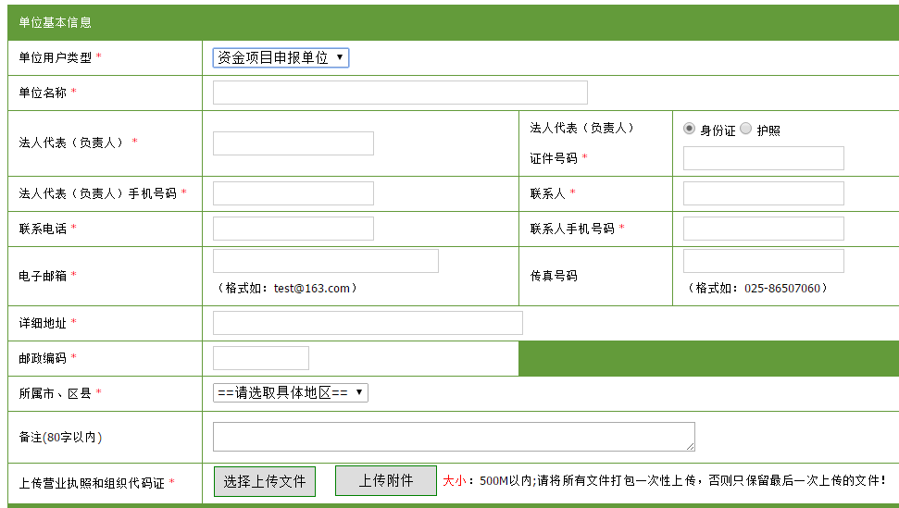

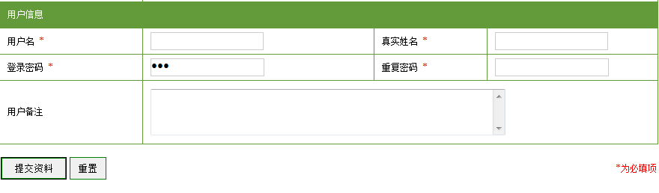
图3-3
图4-14中数据项说明：
1）单位用户类型：单位类型分为环境影响评价机构、环境监理机构、建设单位和资金项目申报单位，各申报单位根据本单位所属类型进行选择；
2）所在市、区县：是指申报单位在江苏省省内的区域。
- 上传营业执照和组织代码证
单位基本信息都填写完成之后，需要在系统中上传本单位的营业执照和组织代码证的扫描件，点击“选择上传文件”按钮，系统会自动弹出文件选择路径，在电脑中找到对应文件的存放位置，选择后点击“上传附件”按钮即可。（如图3-4）；
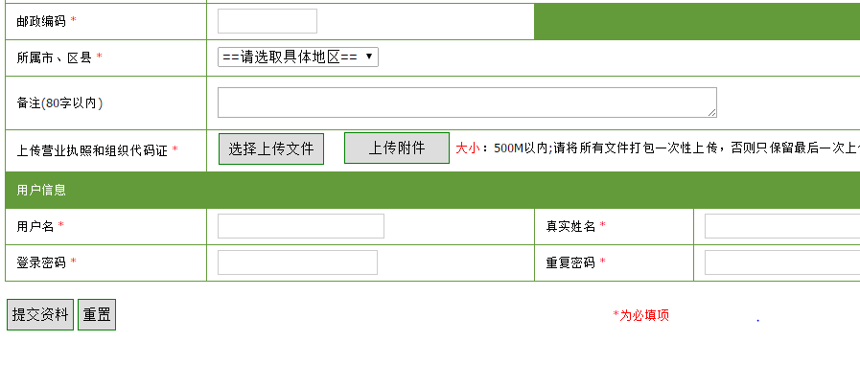
图3-4
注意：营业执照和组织代码证扫描件上传时，如果有多个文件可以打包后再上传，否则只能保存最后一次上传的附件材料。
- 用户信息
用户信息在单位用户注册成功后，将作为系统登录的账号和密码，请务必认真填写（如图3-5）（用户名建议使用英文字母或数字组合）。
图3-5
在用户信息中输入注册用户名、真实姓名、登陆密码、重复密码后，点击“提交资料”按钮，系统会弹出提示：“单位用户已注册成功，可以直接登陆系统！”。说明注册已成功，即可使用申请注册的用户名登录系统进行资金项目的申报操作（如图3-6）。
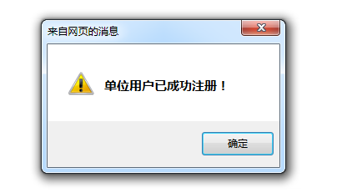
图3-6

4项目申报管理

4.1系统登录

4.1.1 用户登录
在浏览器中输入正确的访问地址后，打开系统登录界面（如图4-1），用户输入正确的用户名和密码，然后点击“登录”按钮即可登录项目申报系统（如图4-2）。
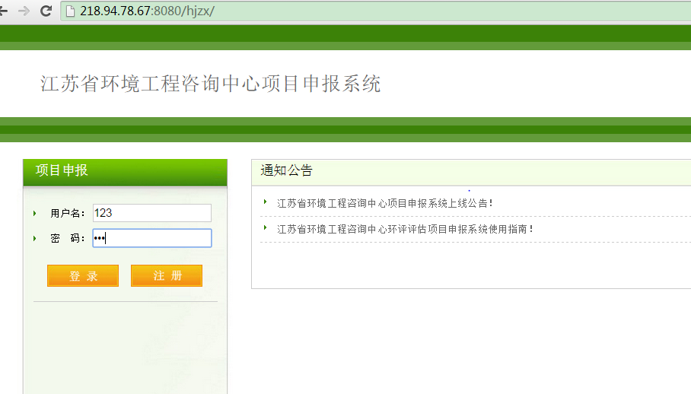
图4-1
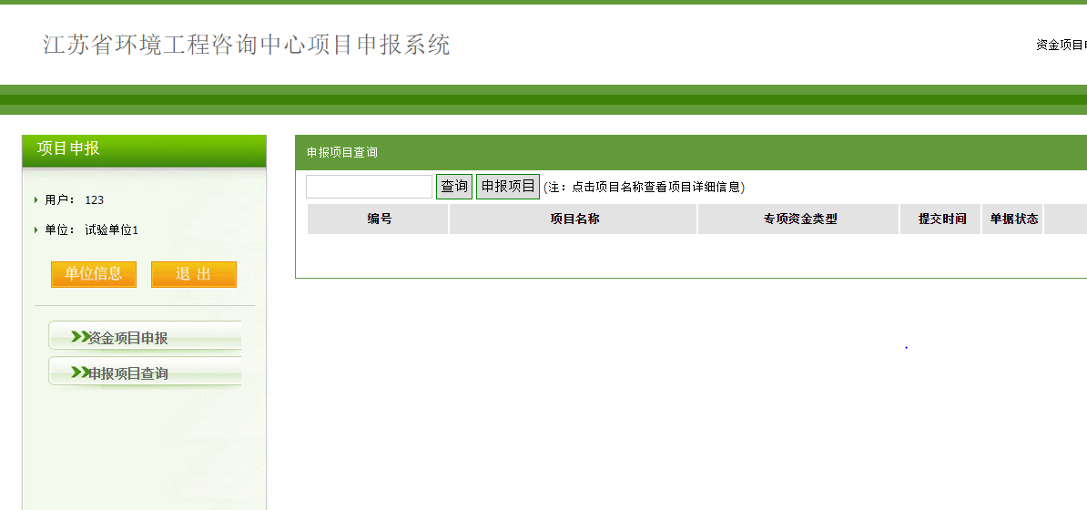
图4-2
操作人员输入用户名、密码后，系统提示“您已成功登录系统，现转到单位信息界面！”（如图4-3）信息时，说明当前操作人员已成功登录系统；
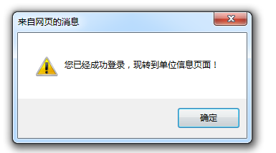
图4-3
系统提示“用户名或密码不正确!”时（如图4-4），说明当前操作人员填写的用户名或者密码有错误，操作人员需要检查登录账号和密码是否填写正确。
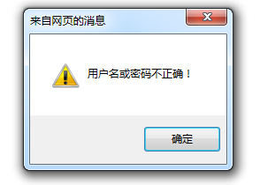
图4-4
系统登录后，左上角账号信息中显示当前登录用户的用户名和所在单位的单位名称信息（如图4-5），在实际操作过程，若需返回单位详细信息界面，可点击账号信息栏下方的“单位信息”按钮进入单位信息界面修改单位详细信息（如图4-6）。
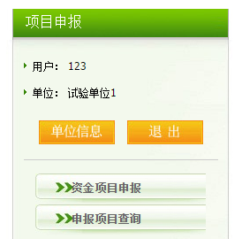
图4-5
系统登陆后，页面右侧自动显示单位已申报的资金项目信息（如图4-6），在这里可以对已申报的资金项目信息进行修改、提交或者删除等操作。
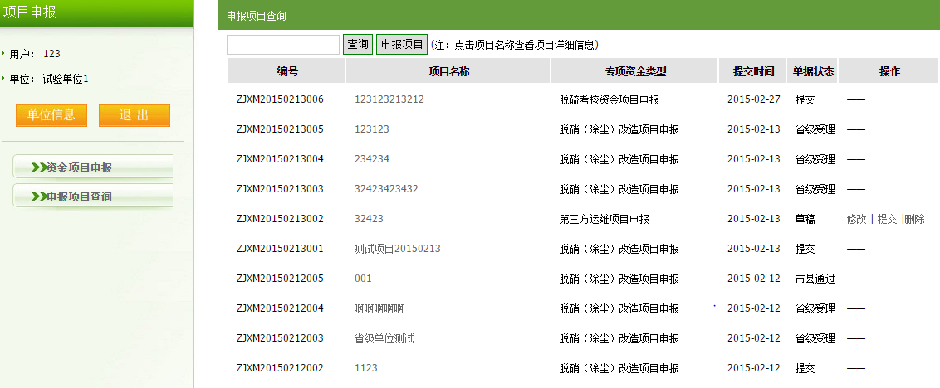
图4-6
同时也可以在单位信息中修改单位和用户的基本信息（如图4-7）。
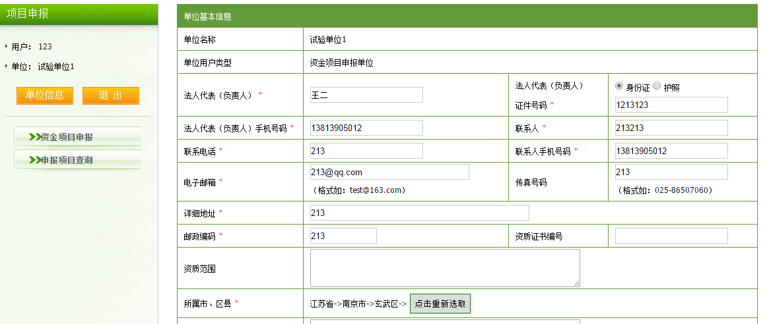
图4-7

4.2项目申报系统功能
本章节主要介绍资金项目申报单位的详细操作流程，以及在项目申报提交后如何对项目进度进行跟踪和查询。

4.2.1资金项目申报
资金项目申报单位用户登录系统后，点击页面左侧的“资金项目申报”按钮，进入资金项目申报页面如下图4-8所示。
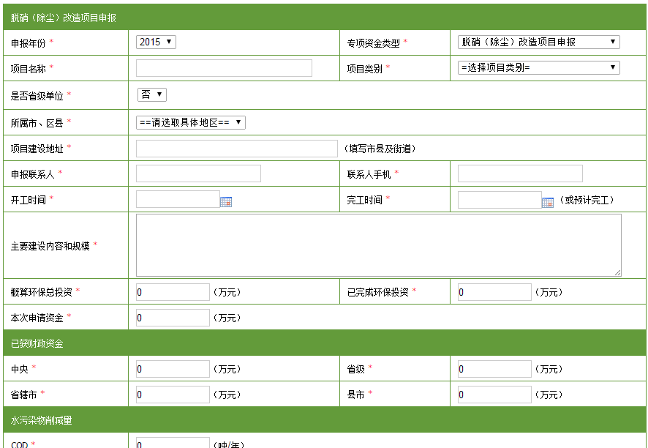
图4-8
注意：必须先选择“专项资金类型”，然后再录入项目名称、项目类别、所属区域等项目详细信息。所有信息都填写完成后（标记红色“*”的信息为必填项），点击页面下方的“选择附件上传”按钮，选择需要上传的附件文档（如图4-9）。
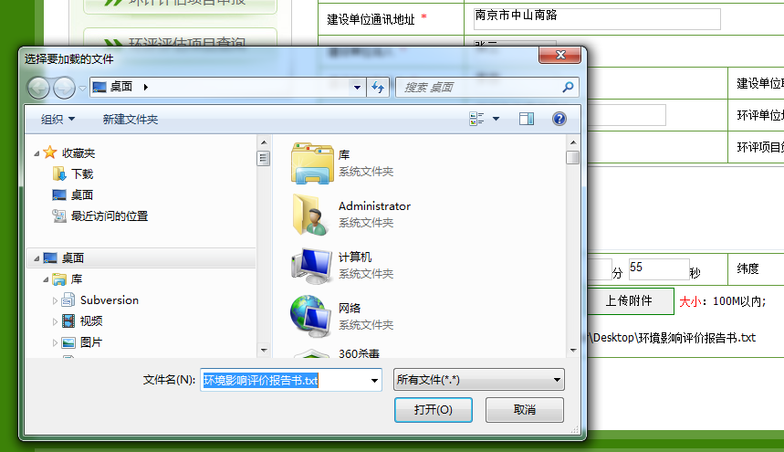
图4-9
注意：所有附件材料需要打包统一上传，否则系统只保存最后一次上传的附件材料。（如图4-10）。
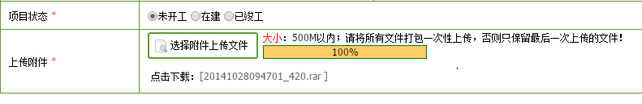
图4-10
成功上传附件后，进度显示为100%，并且附件上传按钮下方会显示点击下载相应附件的提示。最后点击页面下方的“保存”按钮，保存当前单据信息，系统提示保存成功，并自动跳转到资金项目查询页面。

4.2.2资金项目查询
“项目申报查询”模块主要是为项目申报单位提供对已申报的项目进行查询和查看申报项目所处进度的功能模块。
资金项目申报单位用户登录系统后，点击“项目申报查询”按钮，系统自动打开资金项目查询列表界面（如图4-11）。
查询：可以通过查询条件过滤查询出需要的项目信息；
申报项目：点击申报项目按钮可以直接跳转到项目申报页面，重新进行项目申报；
项目名称：点击项目名称可以查看项目详细信息；
操作：项目信息保存后，需要点击操作中“提交”按钮，提交当前单据，点击“修改”按钮可以修改当前单据的详细信息，但只有草稿和市县否决状态的单据才能进行修改操作。
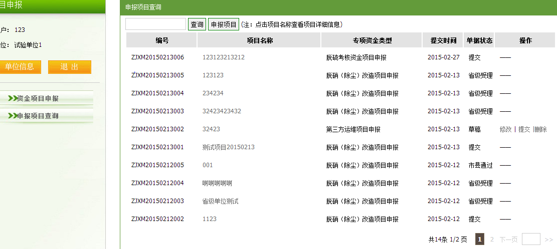
图4-11
单据状态说明
草稿：草稿状态为项目申报单据保存后尚未提交的状态，此时可以直接点击“修改”按钮对已保存的项目信息进行修改，点击“提交”按钮提交当前单据或者点击“删除”按钮删除当前单据；
提交：点击“提交”按钮后，单据状态自动变为“提交”状态，提交后的单据自动流转到地方环保部门进行预审（如果申报单位是省级单位，则申报单据直接流转到省环境工程咨询中心项目受理人员处等待受理）；
市县通过：地方环保部门预审通过后，单据状态自动变为“市县通过”状态。
省级受理：环境咨询中心项目受理人员对资金申报项目进行受理确认后，单据状态自动变为“省级受理”状态；
市县否决：地方环保部门预审未通过或者环境咨询中心项目受理人员受理未通过，对单据进行否决后的状态，被否决的项目可以修改后重新提交（如图4-12）。
图4-12

